《计算机图形学》实验05
学号：20222601017
姓名：郭思宇
专业：计算机科学与技术2022（1）班
- 实验目的
- 掌握Unity中人物合成的方法；
- 掌握Unity中人物移动的方法；
- 掌握光线跟踪计算纹理坐标的方法。
- Unity
- 参考Video目录中的视频，完成人物的合成；
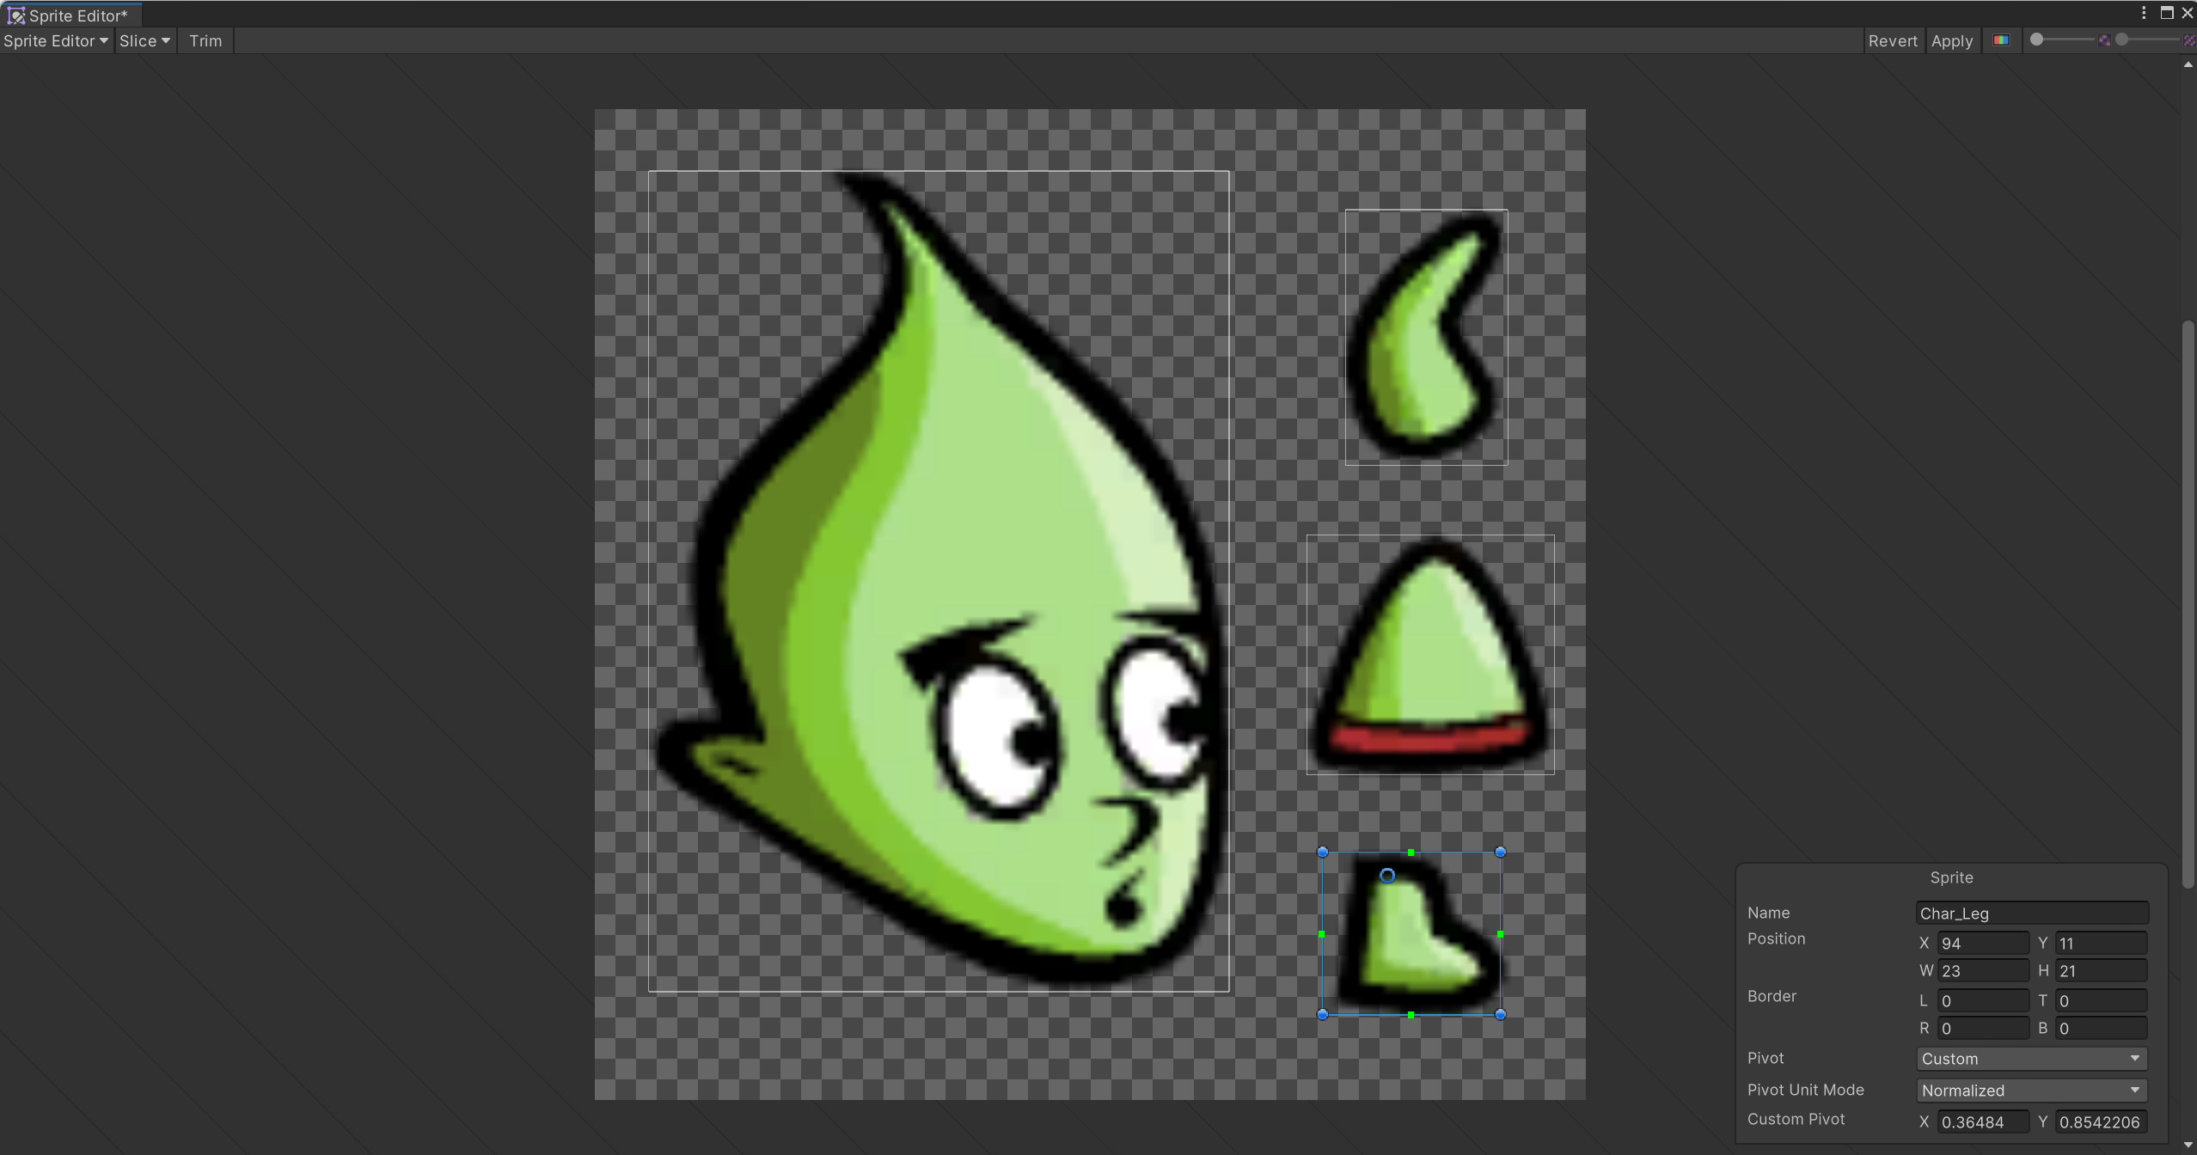
- 参考Video目录中的视频，完成人物Pivot的设置；
- 参考下图代码，为人物添加移动功能。

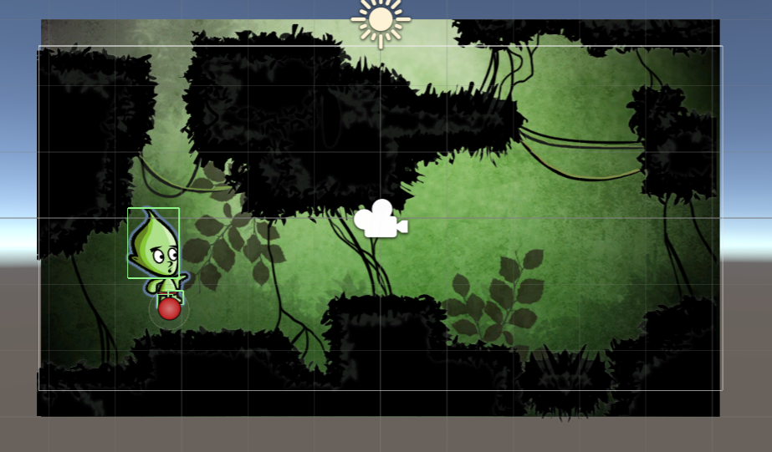
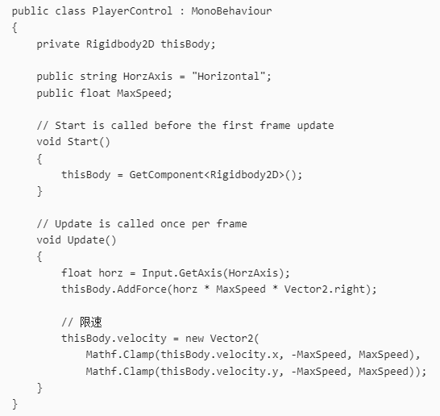
- 光线跟踪
- 使用Visual Studio打开RayTracing03.sln，参考下图补充Render方法中缺失的代码。
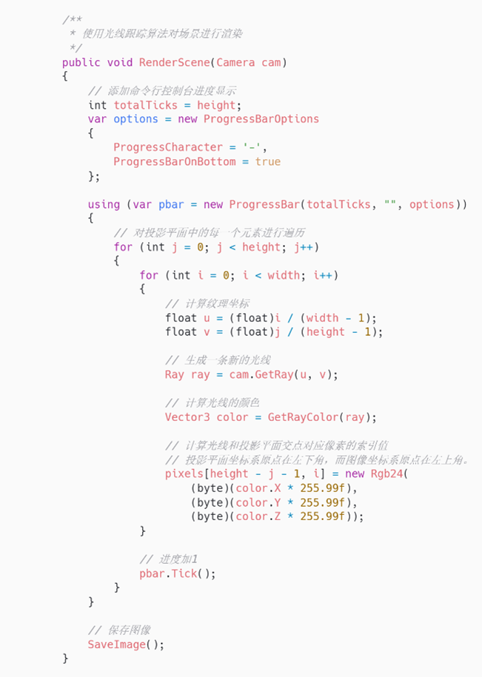
- 程序运行成功后将会在RayTracing03\RayTracing03\bin\Debug\net8.0目录下面生成一幅png图像。请将生成的图像粘贴在下面


